SỞ GIÁO DỤC VÀ ĐÀO TẠO  PHÚ THỌ  ĐÊ THI CHÍNH THỨC | KỲ THI CHỌN HỌC SINH GIỎI LỚP 9 THCS CẤP TỈNH  NĂM HỌC 2025 – 2026  Môn thi: KHOA HOC TỰ NHIÊN  Ngày thi: 03/02/2026  Thời gian làm bài: 150 phút, không kể thời gian giao đề  (Đề thi này có 06 trang)

Lưu ý: Thí sinh làm bài cả phần tự luận và trắc nghiệm vào tờ giấy thi
Cho nguyên tử khối:
H = 1; C = 12; N = 14; O = 16; F = 19; Na = 23; Mg = 24; Al = 27; P = 31; S = 32; Cl = 35,5;
K = 39; Ca = 40; Mn = 55; Fe = 56; Cu = 64; Zn = 65; Br = 80; Ag = 108; I = 127; Ba = 137.
PHẦN I. Câu trắc nghiệm nhiều phương án lựa chọn (6,0 điểm). Thí sinh trả lời từ câu 1 đến câu 24. Mỗi câu hỏi thí sinh chỉ chọn một phương án.
Câu 1. Quá trình nào sau đây là biến đổi hóa học?
A. Cồn bay hơi. B. Đường tan trong nước. C. Sắt bị gỉ sét. D. Nước đá tan chảy.
Câu 2. Inox cứng và khó bị gỉ, được dùng làm đồ gia dụng, thiết bị y tế. Inox là loại thép đặc biệt, ngoài sắt và carbon còn có các nguyên tố khác là
A. Cr, Ni. B. Al, Cu. C. Na, Al. D. Mn, K.
Câu 3. Ở nhiệt độ thường, phi kim nào dưới đây tồn tại ở thể lỏng?
A. Carbon. B. Bromine. C. Fluorine. D. Nitrogen.
Câu 4. Trong phản ứng tách kim loại Cu từ CuSO₄ theo phương trình hóa học:
Zn(s) + CuSO₄(aq) → ZnSO₄(aq) + Cu(s)
Phương pháp tách kim loại nào sau đây đã được áp dụng?
A. Nhiệt luyện. B. Thủy luyện. C. Điện phân nóng chảy. D. Điện phân dung dịch.
Câu 5. Trong phòng thí nghiệm, dung dịch chất nào sau đây phù hợp để kiểm tra sự có mặt của dung dịch Ca(HCO₃)₂?
A. NaHCO₃. B. NaNO₃. C. NaCl. D. Na₂CO₃.
Câu 6. Cho các phát biểu về phân bón:
(a) Phân đạm cung cấp nitrogen cho cây.
(b) Phân lân cung cấp kali (potassium) cho cây.
(c) Bón quá nhiều phân hóa học gây ô nhiễm đất.
(d) Urea là loại phân đạm phổ biến.
Số phát biểu đúng là
A. 1. B. 2. C. 3. D. 4.
Câu 7. Cho các nhận định sau:
(a) Độ pH < 7: môi trường acid.
(b) Độ pH = 7: môi trường trung tính.
(c) Độ pH > 7: môi trường base.
(d) Nước chanh có độ pH < 7.
Số nhận định đúng là
A. 1. B. 2. C. 3. D. 4.
Câu 8. Cho các phát biểu sau về cấu tạo nguyên tử:
(a) Proton mang điện tích dương.
(b) Neutron không mang điện.
(c) Electron có khối lượng rất lớn so với proton.
(d) Nguyên tử trung hòa về điện.
Số phát biểu đúng là
A. 1. B. 2. C. 3. D. 4.
Câu 9. Cho bảng nhiệt độ nóng chảy, nhiệt độ sôi của các chất X, Y, Z và T (Biết X, Y, Z, T là các chất Al, Fe, S, P trắng và không xếp theo đúng thứ tự):
Đơn chất | Nhiệt độ nóng chảy (°C) | Nhiệt độ sôi (°C)
X | 106,8 | 444,7
Y | 44,2 | 280,3
Z | 660,3 | 2518,0
T | 1535,0 | 2861,0
Phát biểu đúng là
A. X, Z là phi kim và Y, T là kim loại. B. Y, Z là phi kim và X, T là kim loại.
C. Z, T là phi kim và X, Y là kim loại. D. X, Y là phi kim và Z, T là kim loại.
Câu 10. Hợp kim Duy-ra (duralumin) nhẹ, bền và cứng được dùng làm vật liệu chế tạo ô tô, máy bay. Thành phần chính của hợp kim này chứa kim loại nào?
A. Ag. B. Cr. C. Al. D. Fe.
Câu 11. Thực hành thí nghiệm cho dây đồng vào dung dịch AgNO₃, sau một thời gian thu được như Hình 01.
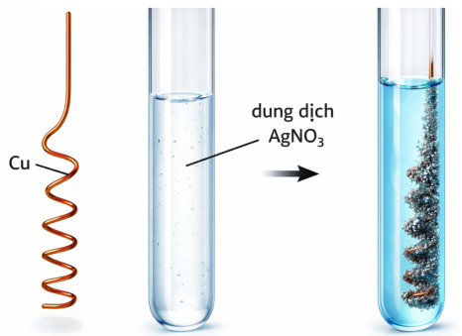
Cho các phát biểu sau:
(a) Đồng là kim loại hoạt động hóa học mạnh hơn bạc.
(b) Sau một thời gian lấy dây đồng ra khỏi dung dịch AgNO₃ thì thấy khối lượng dung dịch AgNO₃ tăng lên so với lúc đầu chưa cho dây đồng vào.
(c) Nồng độ dung dịch AgNO₃ không thay đổi trước và sau phản ứng.
(d) Bạc là kim loại dẫn điện tốt hơn đồng.
Số phát biểu đúng là
A. 1. B. 2. C. 3. D. 4.
Câu 12. Để dập tắt đám cháy xăng dầu, cách nào sau đây hiệu quả nhất?
A. Phun nước. B. Dùng bình chữa cháy chuyên dụng.
C. Phun khí methane vào đám cháy. D. Dùng cồn đổ vào.
Câu 13. Cho sơ đồ chuyển hóa (mỗi mũi tên là một phương trình hóa học):
NaOH → Fe(OH)₂ → Fe₂(SO₄)₃ → BaSO₄
Các chất X, Y, Z lần lượt là
A. FeCl₃, H₂SO₄ (đặc, nóng), Ba(NO₃)₂. B. FeCl₃, H₂SO₄ (đặc, nóng), Ba(OH)₂.
C. FeCl₂, H₂SO₄ (đặc, nóng), Ba(OH)₂. D. FeCl₂, H₂SO₄ (loãng), Ba(NO₃)₂.
Câu 14. Một loại khí biogas có chứa 65% methane về thể tích. Biết rằng:
- Nhiệt lượng sinh ra khi đốt cháy 1 mol methane là 891 kJ.
- Nhiệt lượng sinh ra khi đốt cháy 1 mol propane là 2220 kJ.
- Các khí khác trong biogas cháy sinh ra nhiệt lượng không đáng kể.
- Các thể tích khí đều đo ở điều kiện chuẩn (25°C, 1 bar), 1 mol khí chiếm 24,79 lít.
Để sinh ra một lượng nhiệt bằng với lượng nhiệt sinh ra khi đốt cháy 200 lít khí biogas trên, cần đốt cháy bao nhiêu gam propane?
A. 92,6. B. 142,3. C. 128,6. D. 89,1.
Câu 15. Cho các phát biểu sau về dụng cụ và nguyên tắc an toàn khi làm thí nghiệm:
(a) Có thể dùng tay trực tiếp để lấy một lượng nhỏ hóa chất rắn.
(b) Khi dùng kẹp gỗ làm thí nghiệm thì kẹp ở miệng ống nghiệm.
(c) Hóa chất dùng xong còn thừa phải đổ lại bình chứa ban đầu.
(d) Cần sử dụng bao tay cao su và đeo khẩu trang để làm thí nghiệm với hóa chất độc hại.
Số phát biểu đúng là
A. 1. B. 2. C. 3. D. 4.
Câu 16. Cho 5 mẫu kim loại Mg, Cu, Na, Pb, Fe (không theo thứ tự) vào 5 ống nghiệm đều chứa 5,0 mL dung dịch HCl 0,01 M được đánh số thứ tự từ trái qua phải là (1), (2), (3), (4), (5). Quan sát thấy hiện tượng xảy ra như Hình 02. Cho biết (5) là kim loại nào trong các kim loại trên?
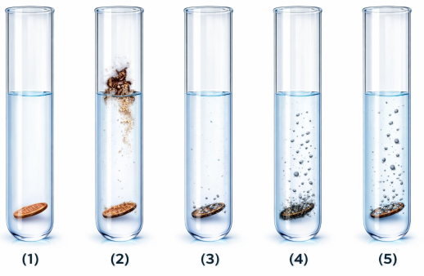
A. Fe. B. Mg. C. Pb. D. Cu.
Câu 17. Có 5 lọ đựng dung dịch không có màu, bị mất nhãn, đánh số thứ tự ngẫu nhiên là (1), (2), (3), (4), (5). Biết mỗi lọ dung dịch chỉ chứa một chất tan trong các chất sau: Ba(HCO₃)₂, Ba(OH)₂, KHSO₄, NaHCO₃, K₂SO₄. Lấy mỗi lọ ra một ít dung dịch, tiến hành các thí nghiệm và quan sát thấy hiện tượng như sau:
Thí nghiệm | Hiện tượng
Trộn (1) với (2) | Có kết tủa trắng và sủi bọt khí không màu.
Trộn (2) với (3) | Có kết tủa.
Trộn (2) với (4) | Có kết tủa.
Trộn (1) với (3) | Có kết tủa.
Đun nóng nhẹ dung dịch (5) | Không có kết tủa, sủi bọt khí không màu.
Các chất có số thứ tự tương ứng là
A. . B. . C. 5-2-3-1-4. D. .
Câu 18. Phân bón NPK là hỗn hợp muối NH₄NO₃, (NH₄)₂HPO₄, KCl và một lượng phụ gia không chứa nguyên tố dinh dưỡng. Trong một năm, người ta bón phân NPK cho vườn cà phê 4 lần, được thông báo trong bảng sau:
Lần bón phân, thời điểm |  | Loại phân sử dụng | Khối lượng (kg/ha)
Lần 1 | Giai đoạn mùa khô | NPK 25-9-9 | 290
Lần 2 | Đầu mùa mưa | NPK 16-16-8 | 350
Lần 3 | Giữa mùa mưa | NPK 16-8-16 | 450
Lần 4 | Cuối mùa mưa | NPK 15-9-20 | 500
Trong 4 lần bón phân, lần nào cây cà phê được bón phân có khối lượng N nhiều nhất? Lần nào cây cà phê được bón phân có khối lượng K ít nhất?
A. Lần 4 lượng N nhiều nhất và lần 2 lượng K ít nhất.
B. Lần 1 lượng N nhiều nhất và lần 3 lượng K ít nhất.
C. Lần 3 lượng N nhiều nhất và lần 4 lượng K ít nhất.
D. Lần 4 lượng N nhiều nhất và lần 1 lượng K ít nhất.
Câu 19. Quả chanh được sử dụng phổ biến để làm gia vị trong các bữa ăn. Trong nước cốt chanh có chứa hợp chất hữu cơ X mạch hở. Kết quả phân tích thành phần nguyên tố trong X có 4,167% hydrogen; 37,500% carbon theo khối lượng, còn lại là oxygen. Khối lượng phân tử của X bằng 192 amu. Tổng số nguyên tử của tất cả các nguyên tố trong một phân tử X là bao nhiêu?
A. 21. B. 19. C. 20. D. 22.
Câu 20. Đồ thị biểu diễn đường cong của phản ứng giữa oxygen và hydrogen như Hình 03 tạo thành nước, phương trình hóa học là:
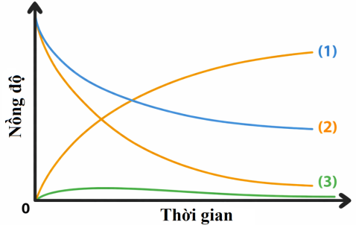
2H₂(g) + O₂(g) → 2H₂O(g). Đường cong nào của oxygen?
A. Đường cong số (1). B. Đường cong số (2).
C. Đường cong số (3). D. Đường cong số (2) hoặc (3) đều đúng.
Câu 21. Để xác định độ tan của NaCl ở 20°C, người ta tiến hành thí nghiệm như sau:
- Bước 1: Lấy một bát sứ sạch, cân được khối lượng là 100 gam.
- Bước 2: Đổ dung dịch NaCl bão hòa vào bát sứ, cho lên cân được khối lượng là 167,95 gam.
- Bước 3: Nung bát sứ đến khối lượng không đổi, cân lại được khối lượng là 117,95 gam.
Gọi độ tan của NaCl ở 20°C là x gam trong 100 gam H₂O. Giá trị của x gần nhất với giá trị nào sau đây?
A. 35. B. 34. C. 36. D. 38.
Câu 22. Một nhà máy luyện kim sản xuất kẽm từ 50 tấn quặng blend (chứa 83,2% ZnS về khối lượng, còn lại là tạp chất không chứa kẽm) với hiệu suất của quá trình đạt 90% theo sơ đồ:
ZnS + O₂ → ZnO + SO₂
ZnO + C → Zn
Toàn bộ lượng kẽm tạo ra được đúc thành a tấm kẽm giống nhau; mỗi tấm kẽm là hình hộp chữ nhật có chiều dài 450 cm, chiều rộng 150 cm và chiều cao 2 cm. Biết khối lượng riêng của kẽm là 7,14 g/cm³. Giá trị của a gần nhất với giá trị nào sau đây?
A. 43. B. 26. C. 39. D. 46.
Câu 23. Cho các phát biểu sau:
(a) Dùng nước bromine phân biệt được khí CO₂ với khí SO₂.
(b) Hỗn hợp gồm a mol Na₂O và a mol Al₂O₃ tan hoàn toàn trong nước dư.
(c) Vật bằng gang hoặc thép để ngoài lâu sẽ bị gỉ.
(d) Dẫn khí CO (dư) qua hỗn hợp CuO và MgO nung nóng, thu được chất rắn chỉ có một kim loại.
(e) Nhỏ dung dịch NaOH đến dư vào dung dịch Al₂(SO₄)₃, không thu được kết tủa.
Số phát biểu đúng là
A. 3. B. 2. C. 5. D. 4.
Câu 24. Theo tiêu chuẩn của Việt Nam (QCVN01-1:2018/BYT), hàm lượng chlorine tự do đối với nước sạch sử dụng cho mục đích sinh hoạt từ 0,2–1,0 mg/L. Nếu hàm lượng chlorine nhỏ hơn 0,2 mg/L thì không tiêu diệt hết vi khuẩn và không xử lý được hết chất hữu cơ. Ngược lại, lượng chlorine trong nước lớn hơn 1,0 mg/L sẽ gây dị ứng. Cần tối thiểu bao nhiêu kg chlorine để khử trùng 5000 m³ nước sinh hoạt?
A. 2,0. B. 1,0. C. 10,0. D. 20,0.
PHẦN II. Trắc nghiệm Đúng/Sai (2,0 điểm). Thí sinh trả lời từ câu 1 đến câu 2. Trong đó mỗi ý a), b), c), d) ở mỗi câu, thí sinh chọn đúng hoặc sai.
Câu 1. Có 3 muối A₁, A₂, A₃ kém bền nhiệt, biết rằng:
- Muối A₁ là muối có thể dùng làm bột nở, phản ứng được với dung dịch HCl hoặc dung dịch KOH, đun nhẹ đều có khí thoát ra.
- Muối A₂ có trong thành phần thuốc chữa đau dạ dày, tạo sản phẩm khí khi tác dụng với dung dịch HCl và tạo kết tủa trắng khi tác dụng với dung dịch Ba(OH)₂.
- Muối A₃ là hóa chất có thể dùng để điều chế khí oxygen trong phòng thí nghiệm.
Biết tổng khối lượng mol của ba muối là 285,5 (g/mol).
a) A₁, A₂, A₃ đều chứa ba nguyên tử oxygen trong một phân tử mỗi chất.
b) A₂ tan trong nước tạo ra môi trường acid.
c) A₃ có tên thường gọi là thuốc tím.
d) Khi nhiệt phân hoàn toàn m gam mỗi muối A₁, A₂, A₃ thì chất A₁ sinh ra thể tích khí lớn nhất (các khí đo ở cùng điều kiện nhiệt độ, áp suất).
Câu 2. Nguyên liệu chính để sản xuất thép là gang (hoặc thép phế liệu) và khí oxygen. Trong quá trình sản xuất thép, khí oxygen được thổi vào lò đựng gang nóng chảy ở nhiệt độ cao, đốt cháy các tạp chất trong gang như Hình 04.
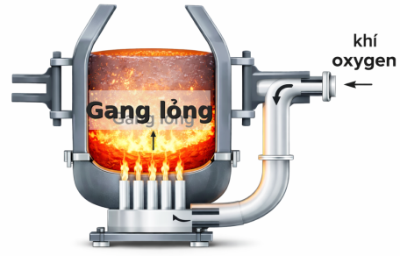
a) Khí thải trong sản xuất thép thường có khí CO₂, SO₂.
b) Thép lỏng nổi lên trên lớp xỉ và được tách ra để thu lấy thép.
c) Nguyên liệu sản xuất gang thường là quặng manhetite (với thành phần chính là Fe₂O₃), than cốc và chất tạo xỉ như CaCO₃, SiO₂.
d) Một nhà máy luyện thép sử dụng loại gang nguyên liệu trong đó carbon chiếm 4,60% về khối lượng, còn lại là sắt (coi hàm lượng các nguyên tố khác không đáng kể). Khi tiến hành luyện thép, một lượng 2,88 tấn khí oxygen được thổi vào 45,00 tấn gang nguyên liệu nóng chảy để oxi hóa carbon thành CO và CO₂. Hỗn hợp khí thu được chỉ gồm CO và CO₂ có số mol bằng nhau. Phần trăm khối lượng carbon trong thép thu được là 1,65%, còn lại là sắt. Coi sắt không bị mất đi trong quá trình luyện thép. (Không làm tròn kết quả các phép tính trung gian, chỉ làm tròn kết quả cuối cùng đến hàng phần trăm).
PHẦN III. Tự luận (12,0 điểm).
Câu 1 (2,0 điểm).
1.1. Dung dịch X chứa a mol CuSO₄ và b mol FeSO₄.
- Thí nghiệm 1: Cho c mol Mg vào dung dịch X, sau khi phản ứng kết thúc, dung dịch thu được có 3 muối.
- Thí nghiệm 2: Cho 2c mol Mg vào dung dịch X, sau khi phản ứng kết thúc, dung dịch thu được có 2 muối.
- Thí nghiệm 3: Cho 3c mol Mg vào dung dịch X, sau khi phản ứng kết thúc, dung dịch thu được có 1 muối.
Tìm mối quan hệ giữa a, b và c trong mỗi thí nghiệm.
1.2. X, Y, Z và T là những nguyên tố hóa học được xếp liên tiếp trong cùng một chu kỳ của bảng tuần hoàn các nguyên tố hóa học. Tổng số hiệu nguyên tử của bốn nguyên tố đó là 30.
a) Biết thứ tự X, Y, Z và T được xếp theo chiều tăng dần điện tích hạt nhân. Hãy xác định tên các nguyên tố X, Y, Z và T.
b) A là hợp chất tạo bởi nguyên tố X và Z; B là hợp chất tạo bởi Y và Z (X, Y, Z tìm được ở ý a). Khí A chiếm một lượng nhỏ trong khí quyển, A và B có cùng khối lượng phân tử. Trong phân tử A có 27,273% khối lượng nguyên tố X. Hãy xác định công thức hóa học của A, B.
Câu 2 (3,0 điểm).
2.1. Giải thích và viết phương trình hóa học xảy ra (nếu có) trong các trường hợp sau:
a) Không nên sử dụng xô, chậu, nồi nhôm để đựng nước vôi hoặc vữa vôi xây dựng.
b) Không dùng bếp than để sưởi ấm trong phòng kín.
c) Khi nồng độ của carbon dioxide trong không khí tăng lên thì núi đá vôi bị xói mòn nhanh hơn ở phần tiếp xúc với mặt nước biển.
d) Để hạn chế sự ôi thiu, người ta bơm N₂ vào túi đựng thực phẩm trước khi đóng gói, biết rằng thực phẩm bị ôi thiu do các phản ứng oxi hóa của oxygen và sự hoạt động của vi khuẩn.
2.2. Khí Z được điều chế trong phòng thí nghiệm bằng cách nung nóng chất rắn X và thu vào ống nghiệm bằng phương pháp đẩy nước theo Hình 05.
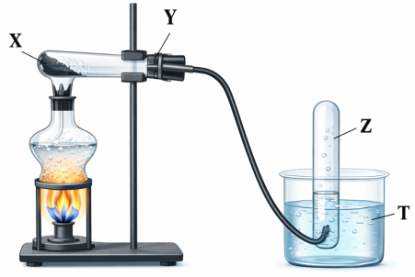
a) Chất rắn X là một trong các chất sau: KClO₃ (1); Na₂CO₃ (2); NH₄Cl (3); KMnO₄ (4) và Fe₂O₃ (5). Xác định khí Z. Giải thích và viết phương trình hóa học xảy ra.
b) Vì sao trong thí nghiệm trên:
- Ống nghiệm trên giá sắt được lắp nghiêng (miệng ống nghiệm thấp hơn đáy ống nghiệm) và có bông Y chặn ở đầu ống nghiệm.
- Khi kết thúc thí nghiệm cần đưa ống dẫn khí ra khỏi chậu nước trước, sau đó mới tắt đèn cồn.
Câu 3 (3,0 điểm).
3.1. Để điều trị thiếu máu do thiếu sắt, bệnh nhân cần uống viên sắt 3 lần/ngày, mỗi lần 1 viên, trong 7 ngày. Dạng hoạt chất trong viên nén là iron(II) sulfate (FeSO₄). Mỗi viên chứa 40 mg sắt (dưới dạng ion Fe²⁺).
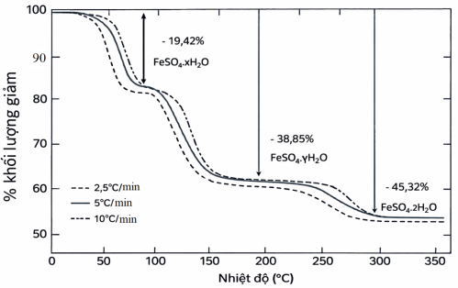
a) Tính tổng khối lượng FeSO₄ bệnh nhân sẽ uống trong 7 ngày.
b) Tính khối lượng FeSO₄ thu được từ 0,9143 gam Fe₂O₃ ban đầu (không dùng thêm nguyên liệu khác chứa sắt). Giả sử hiệu suất các quá trình là 100%.
c) Sản xuất được bao nhiêu viên nén từ lượng FeSO₄ thu được ở ý b) và số viên nén đủ cho bệnh nhân dùng trong bao lâu. Giả sử viên nén chỉ chứa hoạt chất FeSO₄ và các tá dược trơ không chứa sắt.
d) Trong một đề tài khôi phục nước trên sao hỏa của NASA. Tiến hành sấy các mẫu iron(II) sulfate heptahydrate (FeSO₄·7H₂O) có độ tinh khiết 99,99% với các khoảng nhiệt độ tăng dần và xử lý số liệu, thu được đồ thị như Hình 06. Xác định công thức hóa học của FeSO₄·xH₂O.
3.2. Trong phòng thí nghiệm, các nhà nghiên cứu điều chế ozone (O₃) bằng cách: Dẫn khí oxygen tinh khiết, khô đi qua một thiết bị gọi là máy ozone hóa, khi phóng điện, một phần oxygen sẽ chuyển hóa thành ozone. Hỗn hợp khí thoát ra khỏi máy, bao gồm oxygen và ozone được gọi là “oxygen đã được ozone hóa”.
a) Khi dẫn oxygen đi qua máy ozone hóa thu được hỗn hợp khí A. Biết tỉ khối của hỗn hợp khí A so với oxygen bằng 1,025. Tính phần trăm thể tích của ozone trong hỗn hợp khí này.
b) Tính thể tích (đơn vị dm³) hỗn hợp oxygen đã được ozone hóa có thành phần như ở ý a) cần thiết để đốt cháy hoàn toàn 31,36 dm³ hỗn hợp khí gồm methane (CH₄) và propane (C₃H₈), có tỉ khối so với hydrogen là 15,0. Thể tích khí ozone hóa này chênh lệch bao nhiêu (đơn vị dm³) so với thể tích oxygen tinh khiết cần dùng để đốt cháy cùng một lượng hỗn hợp hydrocarbon trên? (Các khí được đo ở điều kiện chuẩn).
Câu 4 (2,0 điểm).
4.1.
a) Tại sao các nhiên liệu khí cũng như nhiên liệu lỏng đốt cháy hoàn toàn dễ hơn các nhiên liệu rắn?
b) Khi thắp đèn dầu nếu cho bấc quá cao hoặc bếp gas, mở gas nhiều quá thì ngọn lửa không có màu xanh, thậm chí tạo ra nhiều muội than. Tại sao?
4.2. Để đưa 1,0 gam nước lên 1°C cần 1 calo. Muốn đun sôi 1,0 lít nước (D_H₂O = 1,0 g/mL) từ 25°C lên 100°C cần đốt bao nhiêu lít butane (C₄H₁₀) ở điều kiện chuẩn, biết rằng cứ 1,0 mol butane cháy tỏa ra 686 kcal nhiệt. Giả sử hiệu suất đạt 100%.
Câu 5 (2,0 điểm).
5.1. Sodium được sản xuất trong công nghiệp bằng cách điện phân muối ăn ở trạng thái nóng chảy. Sơ đồ bình điện phân được cho ở Hình 07.
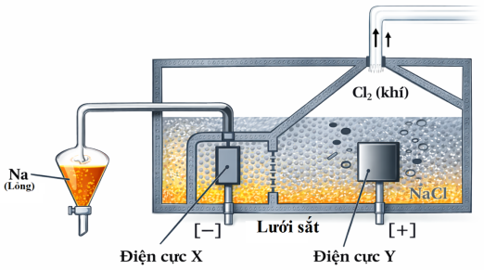
a) Viết phương trình hóa học của phản ứng điện phân muối ăn ở trạng thái nóng chảy.
b) Tại sao hệ thống thu kim loại sodium được lắp đặt phía trên bề mặt bình điện phân mà không phải ở phía dưới đáy bình điện phân?
c) Vì sao hệ thống ống dẫn sodium và bình thu sodium nóng chảy luôn được đặt trong môi trường không có không khí?
d) Để sản xuất được 5,0 tấn sodium (hiệu suất của quá trình sản xuất là 92%) cần dùng bao nhiêu tấn muối ăn (chứa 95% NaCl)?
5.2. Tiến hành ba thí nghiệm với nến sáp (có thành phần là alkane ở thể rắn) và cân thăng bằng.
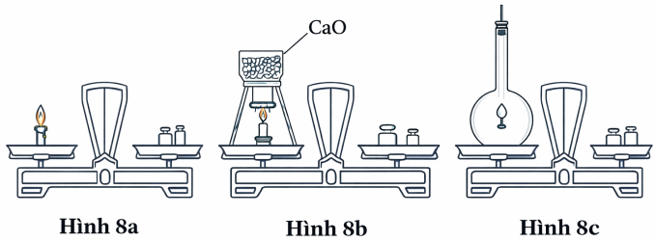
Thí nghiệm 1 (Hình 8a): đặt một ngọn nến lên một đĩa cân và xếp quả cân với khối lượng phù hợp lên đĩa cân còn lại để giữ thăng bằng. Sau đó thắp ngọn nến.
Thí nghiệm 2 (Hình 8b): Lấy một bình tam giác có cắm sẵn cây nến, thu một lượng O₂ vào bình rồi đóng kín bình bằng phễu chứa CaO được nén chặt, để lên cân sao cho hai đĩa cân giữ thăng bằng. Tháo phễu, nhanh tay thắp ngọn nến và đậy chặt phễu như cũ, điều chỉnh cho cân thăng bằng lần nữa.
Thí nghiệm 3 (Hình 8c): đưa một ngọn nến đang cháy vào một bình đậy kín rồi đặt lên đĩa cân. Ban đầu hai đĩa cân cùng được giữ thăng bằng.
a) Kết thúc thí nghiệm nào cân vẫn giữ được thăng bằng? Giải thích.
b) Kết thúc thí nghiệm nào cân không giữ được thăng bằng? Giải thích.
c) Viết phương trình hóa học của phản ứng xảy ra trong cốc chứa calcium oxide.
----------- HẾT -----------
LỜI GIẢI CHI TIẾT

